Лабораторная работа №10. Основы работы с модулями ядра операционной системы
Отчет
Анна Александровна Глушенок
Содержание

1 Цель работы
Получить навыки работы с утилитами управления модулями ядра операционной системы.

2 Задание
- Продемонстрируйте навыки работы по управлению модулями ядра (см. раздел 10.4.1).
- Продемонстрируйте навыки работы по загрузке модулей ядра с параметрами (см. раздел 10.4.2).

3 Выполнение лабораторной работы

3.1 Управление модулями ядра из командной строки
- Запустите терминал и получите полномочия администратора: su -
- Посмотрите, какие устройства имеются в вашей системе и какие модули ядра с ними связаны: lspci -k (пояснение: В резльтате вывода мы видим устройства на шине PCI и какие драйверы ядра их используют)
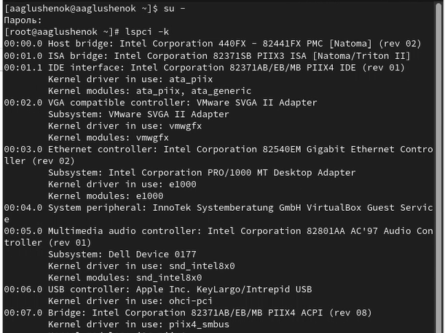
Рис. 1: Задание 1-2
- Посмотрите, какие модули ядра загружены: lsmod | sort
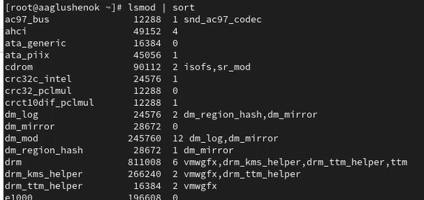
Рис. 2: Задание 3
- Посмотрите, загружен ли модуль ext4: lsmod | grep ext4 (нет)
- Загрузите модуль ядра ext4: modprobe ext4. Убедитесь, что модуль загружен, посмотрев список загруженных модулей: lsmod | grep ext4
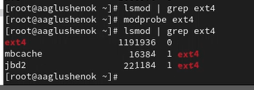
Рис. 3: Задание 4-5
- Посмотрите информацию о модуле ядра ext4:modinfo ext4. Обратите внимание, что у этого модуля нет параметров (Пояснение: В результате вывода мы видим информацию о модуле ядра ext4: имя файла, лицензию, автора и др., а так же видим отсутствие параметров у модуля)
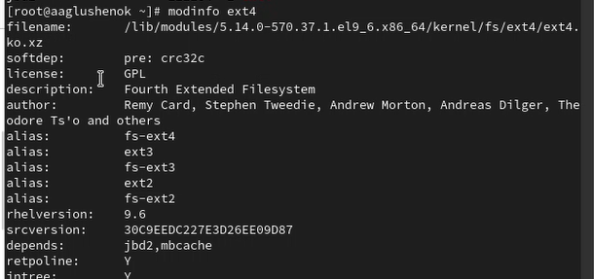
Рис. 4: Задание 6
- Попробуйте выгрузить модуль ядра ext4: modprobe -r ext4 (пояснение: при первом вводе системы выдает ошибку о том, что модуль находится в использовании. После повторного ввода ошибки нет)
- Попробуйте выгрузить модуль ядра xfs: modprobe -r xfs (сообщение об ошибке, поскольку модуль ядра в данный момент используется)
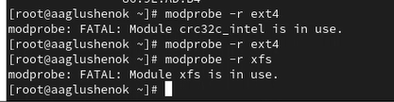
Рис. 5: Задание 7-8

3.2 Загрузка модулей ядра с параметрами
- Запустите терминал и получите полномочия администратора.
- Посмотрите, загружен ли модуль bluetooth: lsmod | grep bluetooth
- Загрузите модуль ядра bluetooth: modprobe bluetooth
- Посмотрите список модулей ядра, отвечающих за работу с Bluetooth: lsmod | grep bluetooth
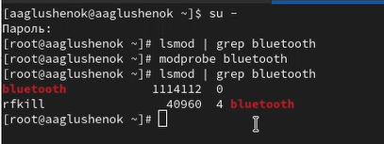
Рис. 6: Задание 1-4
- Посмотрите информацию о модуле bluetooth: modinfo bluetooth (пояснение: 3 модуля, 1 - disable esc, отключает создание eSCO-соединений (для голоса), 2 - disable erti, отключает улучшенный режим повторной передачи (влияет на надежность), 3 - enable ecret, включает улучшенный контроль потока (влияет на стабильность))
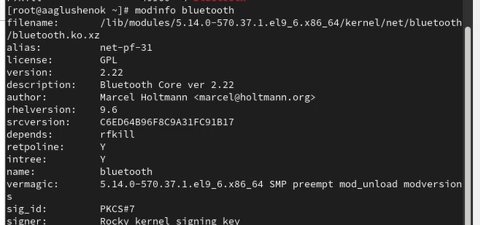
Рис. 7: Задание 5
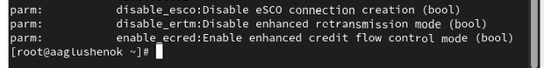
Рис. 8: Задание 5
- Выгрузите модуль ядра bluetooth: modprobe -r bluetooth
Рис. 9: Задание 6

3.3 Обновление ядра системы
- Запустите терминал и получите полномочия администратора: su -
- Посмотрите версию ядра, используемую в операционной системе: uname -r
- Выведите на экран список пакетов, относящихся к ядру операционной системы: dnf list kernel
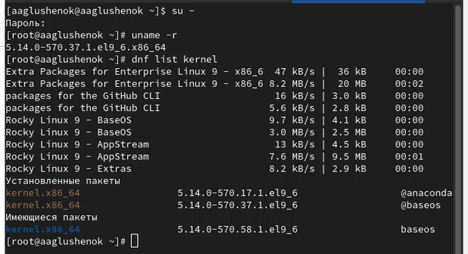
Рис. 10: Задание 1-3
- Обновите систему, чтобы убедиться, что все существующие пакеты обновлены, так как это важно при установке/обновлении ядер Linux и избежания конфликтов: dnf upgrade –refresh
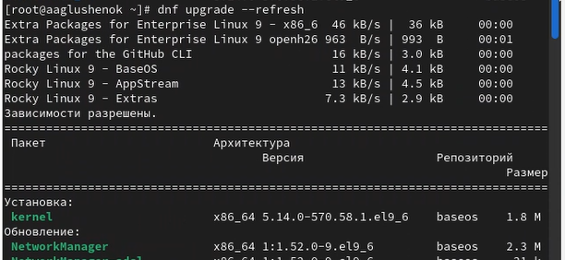
Рис. 11: Задание 4
- Обновите ядро операционной системы, а затем саму операционную систему: dnf update kernel, dnf update, dnf upgrade –refresh
- Перегрузите систему. При загрузке выберите новое ядро.
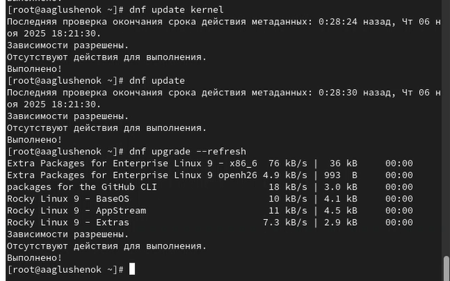
Рис. 12: Задание 5-6
- Посмотрите версию ядра, используемую в операционной системы: uname -r, hostnamectl (пояснение: версия ядра изменилась с “…570.37.1…” на “…570.58.1…”)
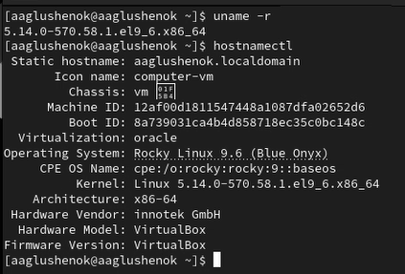
Рис. 13: Задание 7

3.4 Контрольные вопросы
- Какая команда показывает текущую версию ядра, которая используется на вашей системе?
uname -r
- Как можно посмотреть более подробную информацию о текущей версии ядра операционной системы?
uname -a или посмотреть содержимое /proc/version
- Какая команда показывает список загруженных модулей ядра?
lsmod
- Какая команда позволяет вам определять параметры модуля ядра?
modinfo имя_модуля
- Как выгрузить модуль ядра?
rmmod имя_модуля
- Что вы можете сделать, если получите сообщение об ошибке при попытке выгрузить модуль ядра?
Попробовать команду modprobe -r имя_модуля или сначала выгрузить зависимые модули
- Как определить, какие параметры модуля ядра поддерживаются?
modinfo имя_модуля или изучить документацию модуля
- Как установить новую версию ядра?
Через пакетный менеджер (apt, yum, dnf) или собрать из исходного кода

4 Вывод
В ходе выполнения лабораторной работы №10 мне удалось получить навыки работы с утилитами управления модулями ядра операционной системы.

Список литературы

